Liberando La Energía De Deuda De Nuestras Conciencias
Agosto 18, 2016
by Jonette Crowley
https://jonettecrowley.wordpress.com
Traducción: Luz Velázquez
Edición: Elizabeth Cohen
Difusión: El Manantial del Caduceo en la Era del Ahora
http://www.manantialcaduceo.com.ar/libros.htm
https://www.facebook.com/ManantialCaduceo
Debes pararte poderosamente dentro de ti mismo, en este momento, sin ser más que todo, definitivamente sin ser menos que todo, sino interconectado con todo. ‘MARK’

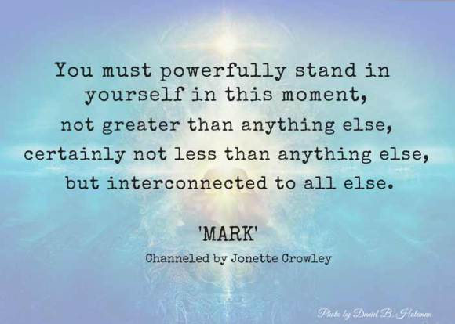
“Temes dar por miedo a no recibir. Temes recibir, por miedo a no poder dar. - ‘MARK’
- In the many thousands of years of your history you have put your awareness much more because you are.
Durante los miles de años de tu historia, has puesto tu foco mucho más en el mundo exterior, has puesto tu confianza en el mundo exterior, mucho más de lo que lo has hecho dentro de ti mismo, entonces, te encuentras mucho más cómodo dando- que ocurre en el afuera- que recibiendo-que ocurre en nuestro interior. Para poder recibir, debes confiar. Debes pararte poderosamente dentro de ti mismo en este momento, sin ser más que todo, definitivamente sin ser menos que todo, sino interconectado con todo. Mientras recibes sin pausa, sin oposición o resistencia, te mueves hacia una corriente de manifestación que es extraordinariamente magnético, pero no puedes recibir con el fin de ser magnético, simplemente recibe porque tu ERES.
Ha habido una gran nube sobre la humanidad- el miedo a recibir por miedo a endeudarnos. Fue un golpe del mal, el poner el recibir y el endeudamiento juntos. Recibir es tan natural como respirar, pero cuando sientes que estas endeudado y que debes pagar por lo que recibes, el fluir de este sistema se cierra. Ahora mismo, tu cultura, tu sistema bancario y financiero están reflejando esto. Es un sistema de deuda. Es un sistema de esclavitud monetaria. En esta clase de Creación, el servicio trabajará con energías de libertad, recibiendo sin endeudarse, mandando nuevas vibraciones irradiando a través del cosmos para disipar esa nube sobre la humanidad que ha ido empeorando progresivamente- la nube de endeudamiento.
Las energías de Creación en Servicio desenganchan el endeudamiento que se ha vuelto institucionalizado en el mundo. Ya no hay Creación pura. Ya no hay pureza ni inocencia en dar. Hay temor a cada paso de esa transacción. Temes dar por miedo a no recibir. Temes recibir por miedo a no poder dar
Nos gustaría que como grupo (pues esto necesita a más que un individuo), se imaginen armando una red- una red que continuamente irradie claridad y verdad por toda la Tierra, su gente, tus instituciones, tus bancos, tus gobiernos, el pasado y el futuro, para que, sin importar cómo, el miedo que ha nublado a la creación, la deuda que detiene el fluir, no tenga apoyo de aquí en adelante, y sea reemplazado por claridad. Confía en ti. Estamos largando el miedo del ciclo de dar y recibir- Creación.
No focalices tanto en el miedo que estas borrando de tu vida, sino focalízate en la claridad y la verdad que estas emitiendo. Siente el grupo de ayudantes que también están transmitiendo creación, un grupo que crece de miles a millones… y no todos están en este momento encarnados. Siente como crece la energía, la verdad y una aguda claridad, reemplazando a la nube que impide que fluya.
Por cierto, esto está ayudando a remover algunas de las bases de la codicia y corrupción, ya que están basados en el mismo nivel que el miedo a fluir. Esta es una vibración de limpieza de gran potencia que, en este momento, se está moviendo por todo el planeta.
Siente todo el apoyo que tienes porque estas recibiendo fácilmente. Nada de esto está pasando por ti mismo- Esto está trayendo el recibir al servicio del planeta. Nada requiere esfuerzo, nada es difícil. Simplemente te eleva a un nivel de recibir e irradiar tanta bondad, tanto apoyo. Con todo ésto, siéntete victorioso. Reconócete infinitamente victorioso!
Observa cómo se va transformando el miedo en claridad y verdad en tu vida personal. El miedo a la abundancia y el miedo a la falta de abundancia se retira. El miedo a dar, el miedo a recibir, a no merecer- no existe en la realidad que estás sembrando en este momento. Permítete ir a tu vida sintiendo las diferencias, derribando temores, trayendo claridad y verdad, pidiendo sabiduría y percepción.
Siéntete libre de las ataduras que no te dejan SER, que no son tuyas, que no son útiles, simplemente estando en este espacio de claridad, de fluir, de verdad.
Tu parte en iniciar este proceso ha sido apreciado. Puedes dejar este espacio sabiendo que la intención ha sido plantada, que la claridad y la verdad disiparán la nube que ha impedido la verdadera creación de entrar en los corazones y almas de los seres humanos. Creación en Servicio, que no es opresivo, sino magnifico. Recuerda cómo te sientes en ese espacio y cuando sientas que el mundo se descontrola con codicia y corrupción, con injusticia y endeudamiento, solo manda una ráfaga de esa energía hacia afuera, sabiendo que será recogida y magnificada por muchísimos otros.
No hay nada en este mundo que sea tan oscuro o que este tan arraigado, que no pueda ser transformado por grupos que mantienen intenciones y altas frecuencias de creación, basados en el amor, basadas en la sabiduría basadas en el poder verdadero.
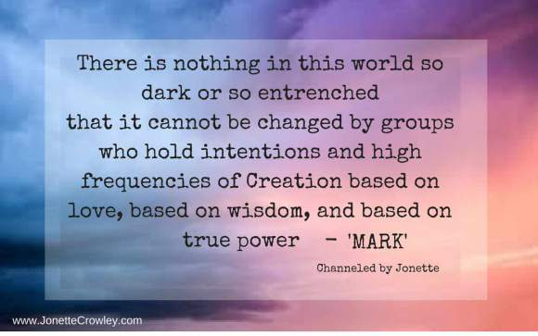
No hay nada en este mundo que sea tan oscuro o que este tan arraigado, que no pueda ser transformado por grupos que mantienen intenciones y altas frecuencias de creación, basados en el amor, basadas en la sabiduría basadas en el poder verdadero. MARK
Canalizado por Jonette

Copyright 2016 Jonette Crowley. www.JonetteCrowley.com
Las traducciones del material de Jonette Crowley pueden ser descargados en archivo Word desde el sitio creado para ella en http://www.manantialcaduceo.com.ar/libros.htm
https://www.facebook.com/ManantialCaduceo
Para recibir los mensajes en tu bandeja de correo suscríbete en http://www.egrupos.net/grupo/laeradelahora/alta
El Manantial del Caduceo en La Era del Ahora
El Manantial del Caduceo agradece a las personas que comparten y distribuyen estos mensajes tal cual se publican, con todos los créditos correspondientes, pues así reflejan su propia transparencia al difundir la luz. Lamentablemente, otras personas no actúan de esa manera y modifican o eliminan los créditos, impidiendo así que sus propios lectores tengan acceso a los sitios donde podrían encontrar mayor información. Vale la pena recordar que todos los sitios individuales que hospeda El Manantial del Caduceo han sido autorizados por los respectivos canalizadores/autores y contienen todo el material con sus traducciones autorizadas.
Estamos en una nueva energía, creando un mundo nuevo. Seamos conscientes de nuestras elecciones. ¿Queremos seguir creando competencias y desazón? ¿O preferimos la colaboración e integridad? Por favor, honremos la labor de cada persona que hace su parte para que nos lleguen estos mensajes, respetando la totalidad de los créditos. Gracias.

